Je größer, desto besser: Diese Zimmerpflanzen punkten mit XXL-Blättern
(GMH/BVE) Große Blätter sind im Trend: Sie zieren Stoffe, Geschirr und Tapeten. Noch viel dekorativer ist das exotische Grün allerdings als Original-Pflanze, wie zahlreiche Fotos bei Instagram und in anderen sozialen Medien beweisen. Denn die gute Nachricht ist: Viele Tropengewächse gedeihen wunderbar in der Wohnung und machen aus einem Zimmer eine grüne Rückzugsoase.
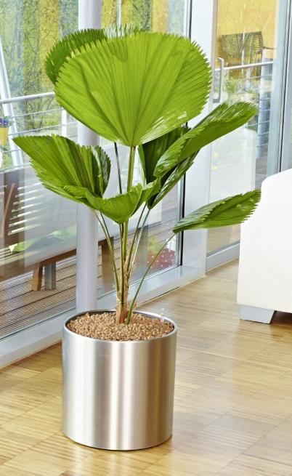

Bildnachweis: GMH/BVE

Bildunterschrift: Großblättrige Zimmerpflanzen wie hier Licuala grandis (großblättrige Strahlenpalme) haben eine außergewöhnliche dekorative Wirkung.

Bilddaten in höherer Auflösung unter:
https://www.gruenes-medienhaus.de/download/2018/12/GMH_2018_50_01.jpg

Im Grünen lässt sich gut entspannen. In den Wintermonaten fehlen hierzulande allerdings draußen die Blätter. Pflanzen aus den Tropen können da als wohltuender Ersatz dienen. Dafür muss heute niemand mehr verreisen. Wer sie sich als Zimmerpflanzen nach Hause holt, muss noch nicht einmal mehr vor die Tür gehen, um sich mit einer „grünen Erholung“ zu belohnen. Eine große Auswahl und fundierte Beratung gibt es in Einzelhandelsgärtnereien, Blumenfachgeschäften und Gartencentern in Deutschland.
Hübsch geschlitzt
Zu Ruhm haben es die herzförmigen, großen Blätter der Monstera gebracht, die auch Fensterblatt genannt wird. In den tropischen Wäldern Süd- und Mittelamerikas wächst die Pflanze an Bäumen empor und hält sich mit ihren Haftwurzeln an der Rinde fest. Im Topf wird sie bis zu drei Meter hoch, wenn ihre Schlingtriebe sich an einer Rankhilfe festklammern können oder festgebunden werden. Am bekanntesten ist die Art Monstera deliciosa mit auffällig geschlitzten Blättern. Im Gegensatz dazu bleiben die löchrigen Blätter von Monstera obliqua geschlossen. Alle Fensterblatt-Arten eignen sich gut als Einsteiger-Pflanzen und benötigen nur wenig Wasser.
Pfeilförmig spitz
Auch das Pfeilblatt (Alocasia) punktet mit großen, allerdings spitz zulaufenden Blättern, die an hohen Stielen sitzen. Bekannt sind mehr als 70 Arten, viele davon mit auffälliger Zeichnung. Wegen ihrer hellen, deutlich hervortretenden Blattnerven auf dunklem Grund wird die Sorte Alocasia amazonica als „Skelettpflanze“ bezeichnet. „Elefantenohr“ lautet der umgangssprachliche Name vom Alocasia macrorrhiza. Die weichen, hellgrün glänzenden Blätter der ursprünglich aus Indien stammenden Pflanze können unter idealen Bedingungen einen Durchmesser von bis zu einem Meter bekommen.
Ledern und rund
Zu Unrecht etwas aus der Mode gekommen war die Geigenfeige (Ficus lyrata). Dank ihrer 30 bis 50 Zentimeter langen, lederartigen Blätter mit glänzender Oberfläche freut sie sich wieder wachsender Beliebtheit. Die Blätter sind geigenförmig und von hellen, tieferliegenden Blattnerven durchzogen. Die Pflanze ist eine nahe Verwandte des Gummibaums Ficus elastica und wächst schnell zu einem kleinen Baum mit holzigem Stamm heran. Die Geigenfeige lässt sich gut beschneiden und stellt keine großen Ansprüche an die Pflege.
Zart und exotisch
Ebenfalls in die Gruppe der großblättrigen Tropenschönheiten gehört die Zierbanane (Musa). Die Pflanze sollte pfleglich behandelt werden, denn ihre länglichen, großen Blätter sind zart und reißen schnell ein oder brechen ab. Zierbananen benötigen viel Tageslicht, sollten aber nicht in der prallen Sonne stehen. Dann bildet sie mit etwas Glück nach einigen Jahren Blüten, aus denen sich Früchte entwickeln können. Im Sommerhalbjahr eignen sie sich auch als Kübelpflanzen für draußen.
Das Sortiment ist aber noch deutlich größer – die Pflanzenexperten im gärtnerischen Fachhandel beraten Sie gerne und haben auch gleich die passenden Pflegetipps parat. Unter www.ihre-gaertnerei.de finden Sie entsprechende Betriebe vor Ort.
---------------------
[Kastenelement]
Auf Luftfeuchtigkeit achten
Wer seinen tropischen Zimmerpflanzen im Winter etwas Gutes tun will, sollte für ausreichende Luftfeuchtigkeit sorgen. Trockene Heizungsluft kann ansonsten dazu führen, dass die Blattspitzen braun werden. Auch Besprühen mit einem möglichst feinen Nebel aus kalkfreiem Wasser kann helfen. Fatal ist allerdings zu viel Wasser: Ständig feuchte Erde ist schlecht für die Wurzeln. Es darf kein überschüssiges Wasser im Topf oder im Untersetzer stehen bleiben. Gegossen werden sollte erst wieder, wenn die Erde wieder recht trocken ist. Die meisten Zimmerpflanzen verkümmern nicht wegen zu wenig, sondern wegen zu viel Gießwasser.

